


用户使用指南

NanoGenizer-Dual 系列
微射流高压均质机
(实验型双泵台式电动均质设备)

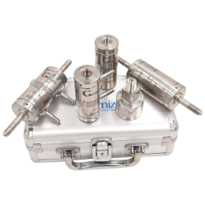
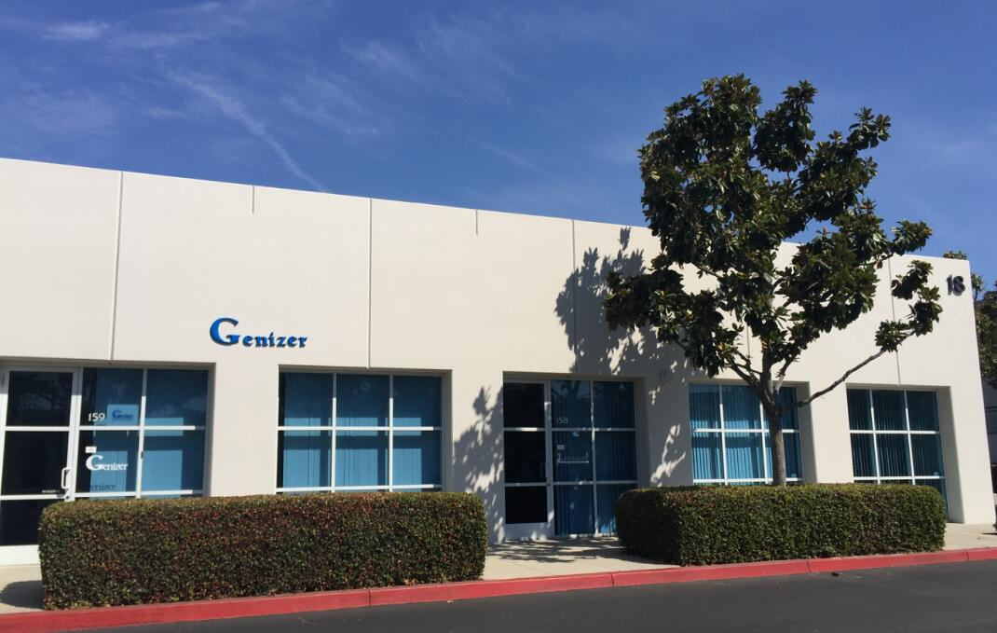
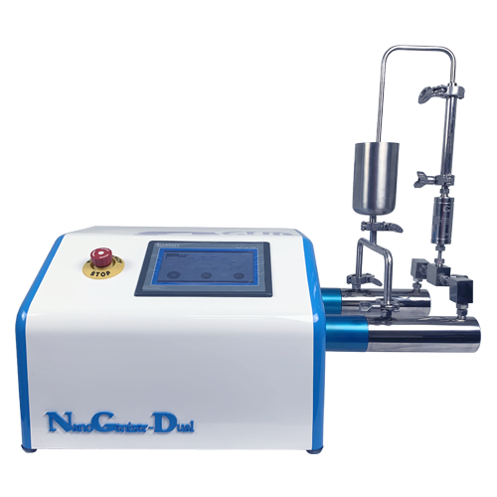

1. 开箱检查 3
目录
2. 产品概述 3
2.1 简介 3
2.2 规格 4
2.3 标准配置 4
2.4 可选配置 5
3. 安全须知 6
4. 准备 8
5. 安装 9
5.1 均质机的放置 9
5.2均质机的组装 9
5.3 柱塞密封圈的拆卸 10
5.4柱塞密封圈的安装 12
6.操作 13
6.1操作方式 13
6.2操作说明 15
6.3用户操作主界面 16
6.4用户设置 & 工厂设置界面 17
6.5用户设置 (Customer Setup) 18
6.6工厂设置 (Factory Setup) 19
6.7进样器和接样器的选择 19
7.常见故障解决 20
7.1 机械故障 20
7.2 电路故障 21
8. 设备维护 22
8.1 设备清洗 22
8.2 泄水孔 22
附录: 零件装配表 24

1. 开箱检查
概述
检查包装是否有损坏。有关产品的完整性，请参阅装箱单 (Packing Slip)。

2. 产品概述
2.1 简介
NanoGenizer-Dual系列是一款基于触屏操作、PLC智能控制的双泵台式电动微射流均质机，可以单泵使用，也可以双泵并联或串联使用。它设计精简，操作简易，特别适用于实验型的研发和配制，例如脂肪乳、脂质体、纳米悬浮液、微乳剂、脂质微球、纳米乳剂、乳制品、大输液、细胞破碎、果汁同质化、精细化工、染料等。它的最大工作压力为30,000 Psi / 2,000 Bar。所有与介质直接接触的部件为 316L 不锈钢、17-4ph不锈钢、钛合金、碳化钨、PTFE、UHMWPE 或其它耐腐蚀材料。

2.2 规格
概述

目录号 | NanoGenizer-Dual
最大流量 | 180mL/min at 25,000psi, 120mL/min at 30,000psi
最小样品量 | 30mL
最大压力 | 30,000psi
尺寸  (cm) | 72×43×33
重量 | ~60 kg
最高温度 | 80°C (176°F)
电压 | 220V
清洁 | 冲洗清洁
应用 | 纳米乳液、脂肪乳、脂质体、细胞破裂、纳米分散、解聚
特征 | 显著的剪切速率；强大的微射流；更高的可重复性；有保证的可扩展性

2.3 标准配置

零件 | 带冷却选项的Y型金刚石交互容腔
控制系统 | 高压程序控制系统®：触摸屏；速度控制；  时间、压力或循坏次数的自动停止设置；  流量和压力显示；过载保护
压力表 | 内置式触摸屏数显压力表
入口型 | 1/4" 高压连接
出口型 | 1/4" 高压连接
进口 | 300mL 不锈钢料杯
出口 | 不锈钢管
产品材质 | 316L不锈钢、碳化钨、氟橡胶、聚四氟乙烯
材料标准 | 医药级，FDA 和GMP 批准
保修期 | 1年内针对任何制造缺陷

2.4 可选配置
概述

配件 | 高压挤出器、两级均质阀、热交换器
控制系统 | 速度、开始、停止按键控制
检测器 | 压力表、  压力传感器多达8个可选、  温度传感器多达8个可选
出口型 | 快接或鲁尔接头
出口 | 10mL、20mL、 50mL、100mL、200mL注射器，  量杯或在线挤出器单元
进口 | 10mL、20mL、 50mL、100mL、200mL 注射器，  量杯或在线挤出器单元
钢杯 | 钛高压钢杯（耐酸碱性）

3. 安全须知
安全须知
操作NanoGenizer-Dual均质机，会涉及在超高压下处理样品。因此，必须严格遵守操作指南，避免因无视操作指南而造成人身伤害或因操作不当而造成设备损坏。在操作人员完整阅读并完全理解本章中列出的说明之前，请勿操作设备。此外，建议在操作过程中使用个人防护罩，高压均质机和挤出器建议在设有屏蔽罩的空间中操作。

“注意”、“警告”、“危险”图标的说明:


注意： 指正确的步骤和操作与维护实践，以避免损坏设备或其它财产。


警告： 指潜在危险。必须遵循正确的步骤和做法，以避免人身伤害。

危险： 指可能导致危险情况、人身伤害或设备损坏的不当危险行为。

警告：未经授权，不得擅自更换设备或零部件。
安全须知
警告：在操作NanoGenizer-Dual均质机之前，必须完整阅读用户手册。操作人员应熟悉该系统的每一项功能和控制系统。
警告：在操作NanoGenizer-Dual均质机时，请穿戴合适的个人防护装备。
警告：不要超过额定压力范围。NanoGenizer-Dual均质机具有最大工作压力。 一旦超过，将导致设备损坏或人身伤害。
警告：当设备正在运行或处在压力下时，请勿拧紧固件或移动设备。警告：请勿使用损坏的零部件，务必及时更换。
警告：该系统的工作压力不应超过系统额定部件的最大压力。系统内可安装压力表，随时检查系统压力状况。
警告：不要将Genizer提供的高压装置和设备的进出口，包括高压连接件、交互容腔、高压阀和其他高压配件，指向任何可能导致安全问题和财产损失的人员和物体。除任何其他不安全行为外，用户和买方应对违反本条款和建议的行为承担全部责任。
警告：轻拿轻放，不要在设备上放置重物。
注意：NanoGenizer-Dual均质机应远离明火和高温。过热的环境会损坏密封圈、软管和电器部件。如果环境温度高于60°C，则会影响均质机的性能。
危险：固定零件时，请借助恰当的工具牢固固定。以免在系统压力过高时因松动而弹出，可能会导致人身伤害。
警告：NanoGenizer-Dual 均质机应由合格的技术人员进行维护。用户应对任何不当维护负责。
警告：请使用原装零件更换磨损或损坏的零件。使用非原装零件而导致的机器故障将不在保修范围内。

4. 准备
准备
- 确保所有接头、软管和电线正确放置。必须遵循接头和软管的额定压力等级，电源接线应使用额定电压和电流。
- 所有螺纹接头的紧密度应适中，不宜太松或太紧。
- 确保所有管件与进出口连接正确，且不得超过NanoGenizer-Dual均质机的负荷。
- 介质必须与316L不锈钢兼容。如果您对样品介质性能不确定，请咨询制造商。以下是可使用的介质：
• 蒸馏水 •可溶性油（油包水乳液）
• 石油 •酒精
• 二酯 •丙酮
• 硅油 • 脂质
• 表面活性剂 •其他有机溶剂
• 强酸强碱 需使用钛钢材质

警告：由于使用介质不当而造成的NanoGenizer-Dual均质机大面积腐蚀损坏不在保修范围内。

5. 安装
安装
NanoGenizer-Dual系列电动微射流双泵型超高压均质机是一种触摸屏操作、PLC智能控制的微射流超高压均质设备。整套设备的电源为220V。设备应根据部件清单中的零件明细表进行安装。
警告：不遵循第5章可能会导致人身伤害或设备损坏。

5.1 均质机的放置
NanoGenizer-Dual均质机应放置在稳定的平台上。该设备自带防滑脚垫，因此不需要其他固定方法，但请预留额外空间以保证设备安全和便利操作。

5.2均质机的组装
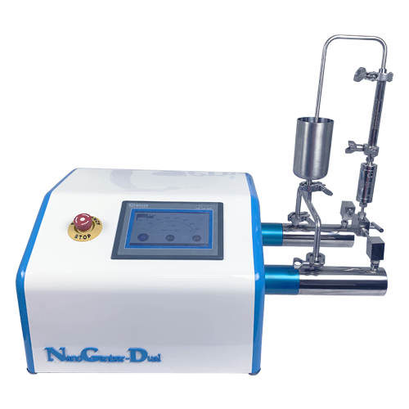
该设备的大多数部件在出厂前已组装完毕。部分外设部件可根据用户的特殊要求采用不同的连接管，这一部分将由用户现场进行组装。整体装配图请参见附录的整体安装图。

图 1

1) 装配图请参考图1。
安装
2) 如图2所示，将反丝拧入高压管时，请保留两到三圈螺纹。
反丝
高压管

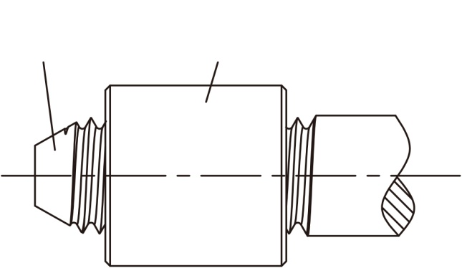

螺纹

图2

- 在安装进口单向阀时，注意单向阀标识与安装位置，误将进口单向阀安装到出口处将阻碍出料。
- 在安装金刚石交互容腔时，按照标识箭头指示，注意安装方向。

5.3 柱塞密封圈的拆卸
定期检查柱塞密封圈有利于延长设备的使用寿命。当发现套筒底部的排水孔有液体持续漏出，请检查密封圈是否有磨损。若密封圈有磨损迹象时，务必及时更换。请使用随货提供的不锈钢拆卸工具来分离均质机的套筒，如图3所示。

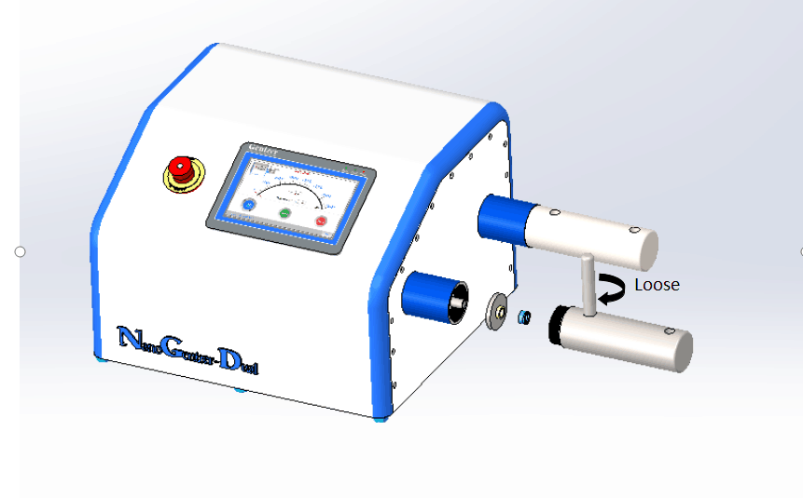

图3
警告：在进行任何拆卸或组装步骤之前，请首先关闭NanoGenizer-Dual系统，然后将各个高压部件从高压套筒上拆下，包括交互容腔、热交换器、单向阀、配件、入口料罐和其他连接件。
安装

柱塞密封圈拆卸步骤如下：
- 首先，用提供的堵头① 将套筒上的开口堵住；
- 然后，将套筒竖直，向中心注入适量水②；
- 之后，将随附的拆卸杆③插入套筒中心 。
- 用手掌向里轻推拆卸杆④，以防内部残留样品溅出，直到高压套筒上的不锈钢垫片和密封圈弹出并与套筒分离。
- 最后，检查柱塞密封圈，如果有磨损迹象，则更换新的密封圈。

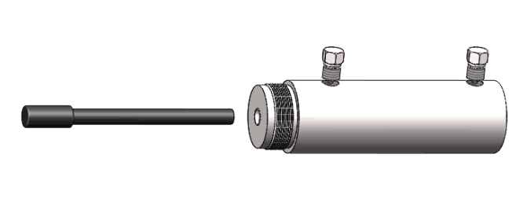
① 堵头
③ 拆卸杆
② 在中间加适量水
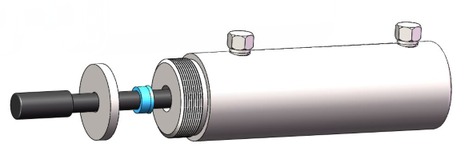
④ 向里轻推

图4

5.4柱塞密封圈的安装
安装
如图5所示，安装柱塞密封圈第一步，先将提供的安装工具⑤ 拧入高压套筒；然后，将全新的密封圈⑥ 塞入安装工具中心的圆孔内（注意：小O圈的一面朝上）；再慢慢用手掌轻推安装杆⑦ 到底，使密封圈固定在套筒内。最后移除装卸工具，完成柱塞密封圈的更换。

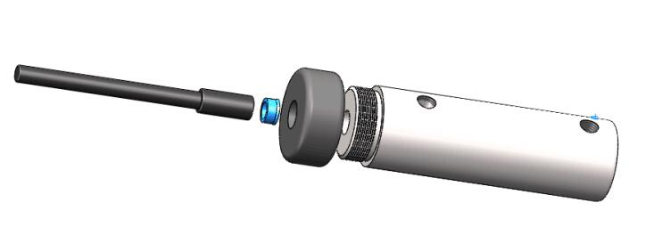
⑤ 安装工具

⑦ 轻推到底

⑥密封圈 (超高分子聚乙烯)

图5

6.操作
操作

NanoGenizer-Dual双泵型超高压均质机在金刚石交互容腔的微射流技术上，实现样品并联或者串联操作可行性，为用户的多种使用需求提供了解决方案，提高了操作效率，节约了时间成本。

6.1操作方式

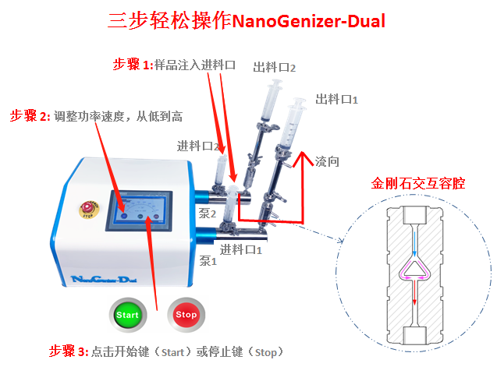
1) 单泵使用：泵1首先将样品从进料口1推到出料口1，接着泵2将样品从进料口2推到出料口2。（两个不同的出料口，实现同一机器处理不同样品。）

2) 双泵并联使用：泵1首先将样品从进料口推到出料口，接着泵2将样品从进料口推到出料口。（同一个出料口；进料口可以相同也可以不同。）

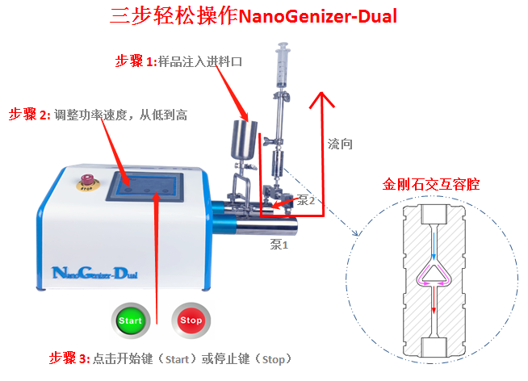
操作

3) 双泵串联使用:泵1首先将样品从进料口推到出料口1，接着泵2再将从出料口1运输过来 的样品进行第2次均质，再推到出料口2。

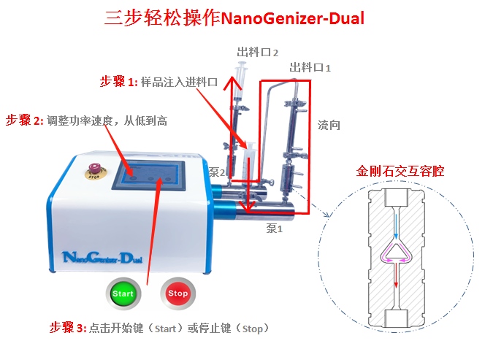

注意：所示图片装配可能会根据不同客户选择的配件不同而有所不同

6.2操作说明
1) 系统初始界面
首先，连接电源插座，当红色电源灯亮时，打开NanoGenizer-Dual超高压均质机后侧的电源键。当均质机触摸屏启动后，触摸屏右上角所有指示灯均点亮，触摸屏显示如下初始化界面:

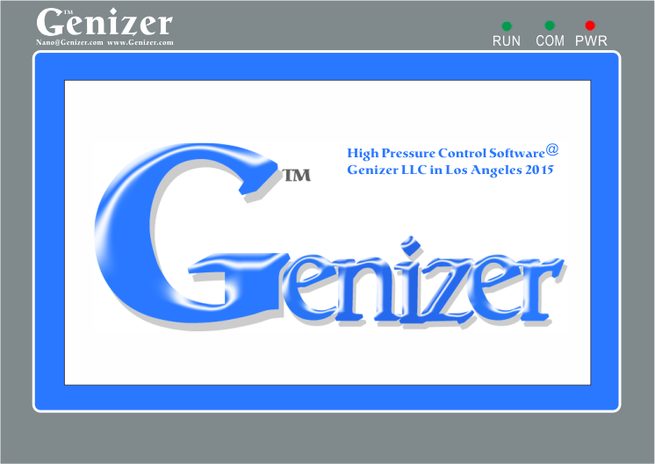

操作

2) 触摸屏右上角有三个指示灯。从左至右分别是：RUN (PLC指示灯)；COM (通讯灯)；PWR (触摸屏电源指示灯)。当所有灯亮时，表明设备准备就绪。否则，需进行机身检验，直至故障排除。

6.3用户操作主界面
1)初始化阶段会显示加载进度条。加载完成后，屏幕进入如下用户操作主界面：
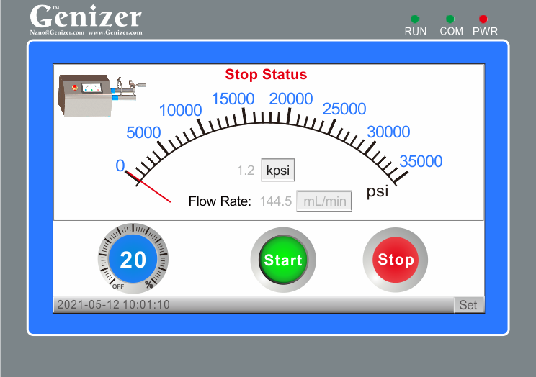

操作

2)动画模拟 (Animation Simulation)：实时反应双泵运行情况；
3)数显压力表 (Pressure Gauge)：指示物料的压力；
4)压力值 (Pressure Value)：指示压力数值和压力单位 (压力单位可通过单击“单位”选项，在kPsi、MPa和Bar之间相互转换)；
5)流量 (Flow Rate)：指示流量和流量单位(流量单位可在mL/min、L/hr和Gal/hr之间相互换算)；
6)功率 (Power Rate)：可根据用户要求调节至所需压力值；
7)开始键 (Start)：点击后，均质机开始运行；
8)停止键 (Stop)：点击后，均质机停止工作。如有特殊情况，请按“紧急停止”按钮进行急停；
9)参数设置 (Set) 主要分为用户设置和工厂设置；

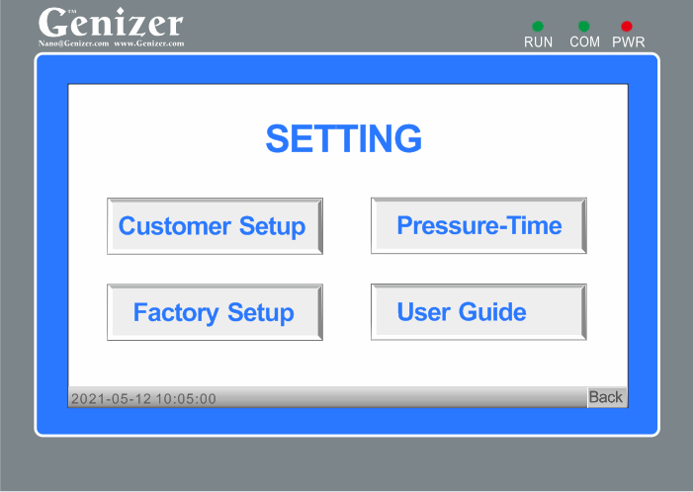

操作

6.4用户设置 & 工厂设置界面
在用户操作主界面点击右下角Set，屏幕会显示用户设置和工厂设置端口。
（注意：进入工厂设置界面需要输入正确密码。）

此界面参数可分成：“用户设置”、“工厂设置”、“压力时间记录”、“用户指南”和“后退”

1) 点击用户设置(Customer Setup)，进入用户设置界面；
2) 点击工厂设置(Factory Setup)，输入正确密码，进入工厂设置界面；
3) 点击压力时间记录(Pressure-Time Record)，可查看最近20次的设备行程记录；
4) 点击用户指南(User Guide)，可了解关于NanoGenizer-Dual设备的应用；
5) 点击后退(Back)，返回上一个菜单；

6.5用户设置 (Customer Setup)
操作
在此界面，用户可设置运行时间（默认为1800秒）；循坏次数；安全压力（运行压力一旦超过系统设定值，设备将立即停止运行）；柱塞手动前移和后移选项；以及返回上一菜单的返回键。
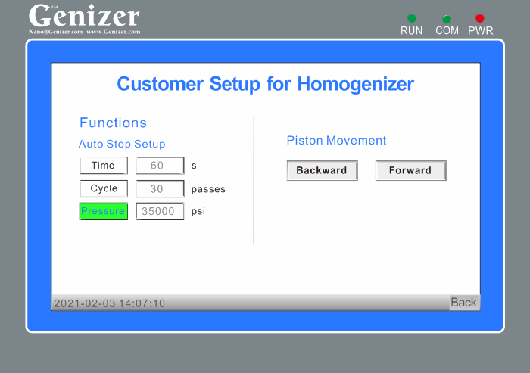

1) 运行时间 (Time)：点击设定框，输入时间；再点击“Time”， 启动时间计时功能 (此时Time会显示绿色填充)。返回主菜单，点击“开始 (Start)”，系统开始运行。运行到达设定时间后，设备将自动停止；

2) 循环次数 (Cycle)：点击设定框，输入要求的循坏次数；点击“Cycle”， 启动循坏计数功能 (此时Cycle会显示绿色填充)。返回主菜单，点击“开始 (Start)”，系统计数开始。当运行循坏次数达到设定值时，设备将立即停止运行；

3) 压力 (Pressure)：点击设定框，输入压力；再点击“Pressure”， 启动安全压力功能 (此时Pressure会显示绿色填充)。返回主菜单，点击“开始 (Start)”，系统实时对比运行实际压力和安全压力。一但运行压力超过设定压
力值后，设备将自动停止；

操作
4) 前移(Forward)和后移(Backward)：用于手动设置柱塞杆位置的校准、维护和调试；
操作

6.6工厂设置 (Factory Setup)
请与制造商联系，以获取工厂设置相关信息。

6.7进样器和接样器的选择
进样器: 注射器；烧杯；不锈钢料杯
接样器: 注射器；烧杯；不锈钢料杯

当物料需进行循环处理时，请将出料鲁尔接头用软管连接至进样口。
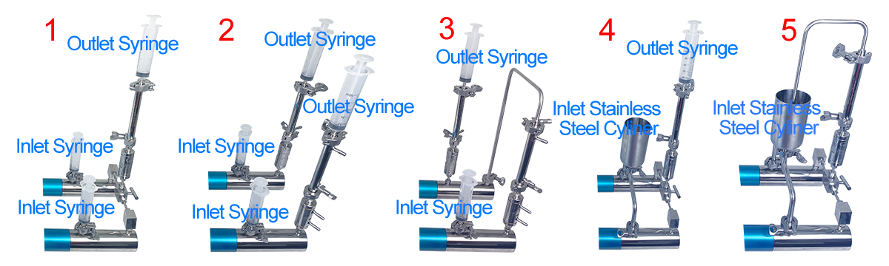

7.常见故障解决
常见故障解决
7.1 机械故障
7.1.1空气堵塞、腔体堵塞或设备过载
在系统设计阶段，Genizer已将空气堵塞、腔体堵塞和过载的可能性降至最低。但当用户操作不当时，仍会导致机器故障和损坏。

1) 空气堵塞
故障表现：进样口无压力或无吸程
预防措施：请勿在无物料的情况下，空载运行设备
故障原因：泵内积存空气
故障解决：用尖锐物轻推进料单向阀中的阀球，排空空气
2) 腔体堵塞
故障表现：压力过载
预防措施：对样品进行预处理；设备减速.
故障原因：样本中有聚集物或大颗粒；设备运行速度过快
故障解决：用水低速反向冲洗腔体
3) 设备过载
故障解决：减速并关闭电源，等待30秒，然后重新启动；或用水或溶剂清洗设备；或使用干净且分散均一的样品运行设备

7.1.2当出现设备压力下降:
1) 可能是电路出现故障：检查所有指示灯是否工作正常
2) 可能是高压泵体出现故障：检查高压泵体工作是否正常
3) 可能是进料端出现故障： 检查单向阀工作是否正常
4) 可能是高压连接系统泄漏：检查各高压接头连接是否正确

7.1.3当高压泵发出异常噪音：
常见故障解决
可能是高压泵内存在异物或磨损严重，请联系Genizer售后服务。

7.2电路故障
7.2.1当红色电源开关 (PWR) 不亮：
1) 检查保险丝是否烧断，请更换保险丝
2) 检查设备电源连接是否有故障，请重新连接电源
3) 检查电源插座是否插好，请重新插入插头

7.2.2当RUN, COM, PWR三个指示灯，均没有点亮：
1) 请检查触摸屏是否与电源连接
2) 如果触摸屏出现故障，请联系Genizer售后服务


7.2.3如果点击操作主界面的“开始 (Start)”键，设备无反应，请关闭电源，等待 30秒。
设备系统重建，需几秒钟时间。重启后，如问题依然存在，请联系Genizer售后服务人员寻求帮助。

8. 设备维护
设备维护
8.1 设备清洗
请在关闭系统前，对设备进行清洗。请依次用溶剂、酒精和水冲洗。并且不要让物料在设备内停留太久，尤其是粘度高或硬度强的物料。
注意：系统运行时，禁止进行维护工作

注意：在进行维修或保养工作之前，确保设备已泄压，电源已安全关闭
8.2 高压阀块泄水孔
一些高压部件设有泄水孔。请定期检查系统是否有漏水、漏液，一旦泄漏发生，请立刻停止运行设备。因为在高压操作下，即使是细微的泄漏现象，也会在短时间内损坏内部密封件。

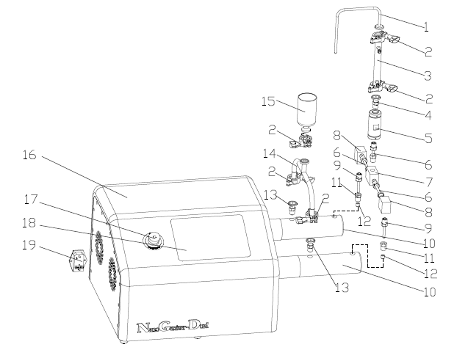

NanoGenizer-Dual并联整体结构图

零件明细表
并联零件明细表
1 | MNG-OP | 1 | 出口不锈钢管
2 | MNG-TRI-CLMP | 5 | 快接卡箍
3 | MNG-HPE150 | 1 | 热交换器
4 | MNG-FRRL | 1 | 快接卡盘
5 | MNG-DIXC | 1 | 金刚石交互容腔 (DIXC)
6 | MNG-HF4HPC | 3 | HF4高压连接管
7 | MNG-T | 1 | 三通阀块
8 | MNG-ELW | 2 | 角通阀块
9 | MNG-FV-OUT | 2 | 出口过滤片
10 | MNG-HPC | 2 | 高压缸
11 | MNG-SP-GLD | 2 | 高压螺母
12 | MNG-SP-CLLR | 2 | 高压反丝
13 | MNG-CV-IN | 2 | 进口单向阀
14 | MNG-IC | 1 | 双进料管
15 | MNG-FR | 1 | 进料杯
16 | MNG-OS | 1 | 外罩
17 | MNG-ES | 1 | 紧急停止按钮
18 | MNG-PLC-TS | 1 | PLC 触摸屏
19 | MNG-PSP | 1 | 电源开关

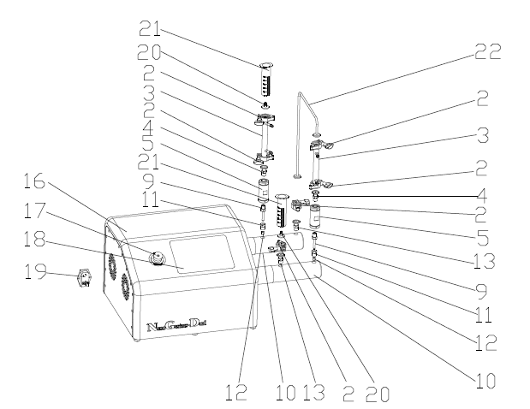
NanoGenizer-Dual串联整体结构图

串联零件明细表
序号 | 零件型号 | 数量 | 零件明细
2 | NGD-TRI-CLMP | 6 | 快接卡箍
3 | NGD-HPE150 | 2 | 热交换器
4 | NGD-FRRL | 2 | 快接卡盘
5 | NGD-DIXC | 2 | 金刚石交互容腔 (DIXC)
9 | NGD-FV-OUT | 2 | 出口过滤片
10 | NGD-HPC | 2 | 高压缸
11 | NGD-SP-GLD | 2 | 高压螺母
12 | NGD-SP-CLLR | 2 | 高压反丝
13 | NGD-CV-IN | 2 | 进口单向阀
14 | NGD-IC | 1 | 双进料管
15 | NGD-FR | 1 | 进料杯
16 | NGD-OS | 1 | 外罩
17 | NGD-ES | 1 | 紧急停止按钮
18 | NGD-PLC-TS | 1 | PLC 触摸屏
19 | NGD-PSP | 1 | 电源开关
20 | NGD-LO | 2 | 快接鲁尔出口
21 | NGD-PS | 2 | 塑料针筒
22 | NGD-ETTC | 1 | 快接弯管
零件明细表

随机器配件：
密封圈安装和拆卸工具：1套；
扳手：1套；
榔头：1个
额外密封圈备件：2个；
额外保险丝备件：2个；
塑料鲁尔软管：2根
补充：进（出）料注射器可用其他容器代替( 如不锈钢料杯或者玻璃烧杯等)；
备注：
1. Genizer可就规格、结构和参数在不通知的情况下修改。
2. 尺寸、结构和参数以最终产品为准。

